Manuel technique

# Technologies et versions

Pour la modélisation :

* Win’Design 18.0.2
* Visual Paradigm 16.3
* Balsamiq Cloud (Online)

Pour la base de données :

* Sqlite3
* DB Browser for SQLite 3.12.2

Pour la partie code :

* Django 3.2.5
* Python 3.9.5
* Bootstrap5
* HTML 5 & CSS 3
* JavaScript

Pour le partage :

* Github 2.9.4
* Drive Online
* Pythonanywhere Online
* Classroom Online

Présentation

* Slide Online
* Sheets Online

Microsoft Office Professionnel Plus 2016

* Word
* Excel
* PowerPoint

# Installation et déploiement

En cours de réflexion.

Pour le moment déployé sur pythonanwhere.com afin de pouvoir réaliser des tests et présenter les avancées à notre mandante.

Architecture de développement

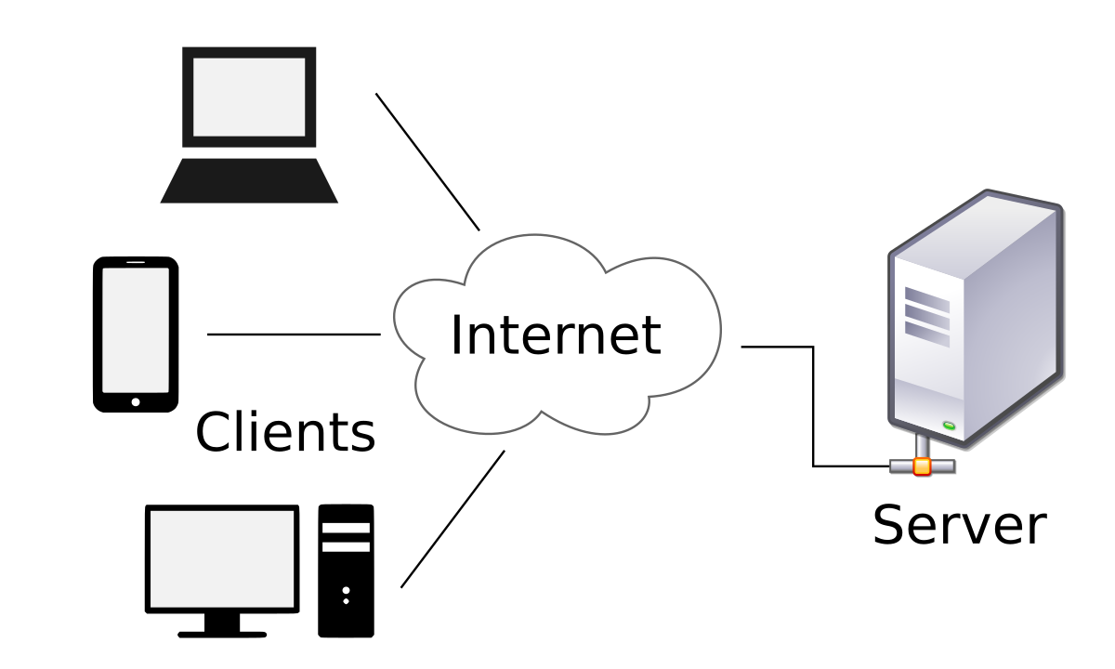

Liste des accès

Accès admin :

Nom d’utilisateur  : admin

Mot de passe  : 1234

Un client :

Nom d’utilisateur  : Jacque

Mot de passe : qwertz123456

Adresse pour tester l’application web :

<http://catisa.pythonanywhere.com>